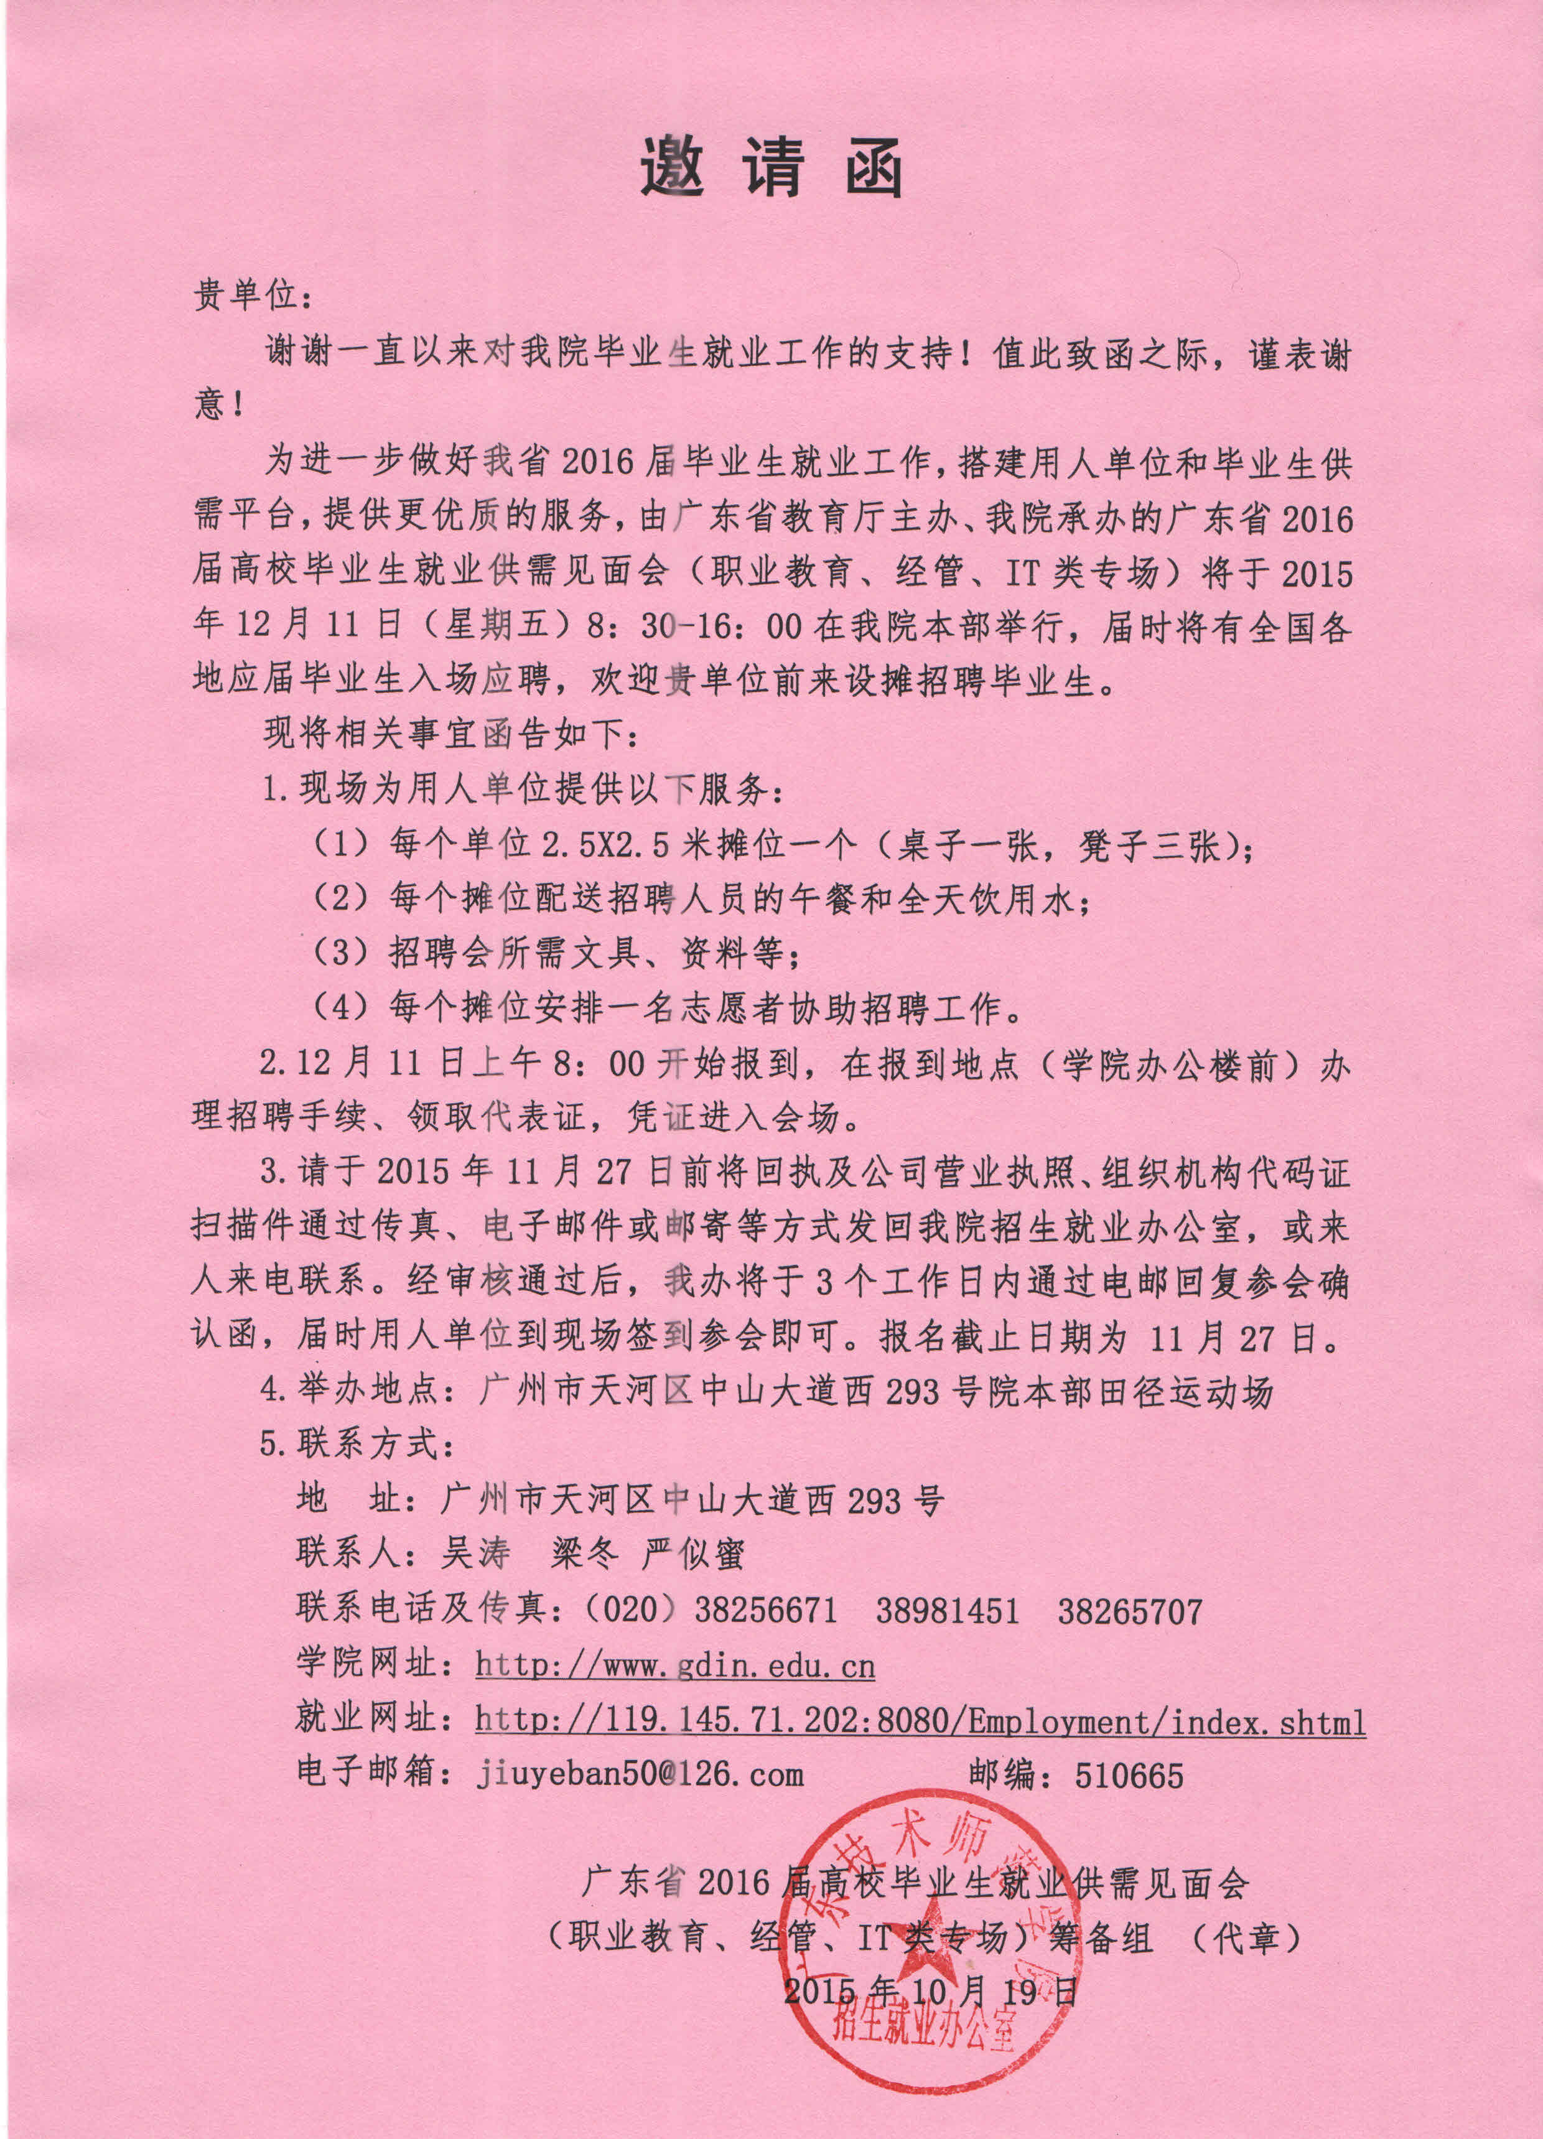

广东省2016届高校毕业生就业供需见面会参会回执
(职业教育、经管、IT类专场)

单位名称：（盖章）
单位性质 |  |  | 所属行业 |  |  |  |  | 参会人数
收取毕业生电子简历的电子邮箱(E-MAIL地址)
单位地址
联系人  （移动电话） | （先生/女士） |  |  |  |  | 联系电话
联系人  （移动电话） |  |  |  |  |  | 传真
招聘职位 | 专业 |  |  |  | 学历 |  | 招聘人数 |  |  | 求职人数  (会后填写)
备 注

请于2015年11月27日前将回执、公司营业执照扫描件和组织机构代码证扫描件传回我办。回执如不够书写，可另附纸。
传 真：020-38256671 020-38981451
邮 箱：jiuyeban50@126.com

